Memoria y Balance de Organización "Corporación Tejiendo Solidaridad"
Periodo reportado: Año 2024
1.- Identificación
Nombre de Organización: Corporación Tejiendo Solidaridad
RUT de la Organización: 65.194.845-2
Tipo de Organización: Corporación sin fines de lucro
Personalidad Jurídica: N°305019 con ficha 21-12-2019
Domicilio de la Sede Principal: General Amengual 420, Estación Central, Santiago
Representante Legal: Sandra Eugenia San Martín Sanhueza
Sitio web de la Organización: www.tejiendosolidaridad.cl
Persona de contacto: sandrasanmartinsanhueza@yahoo.es, +56 944445796
2.- Identificación de la Organización
Presidenta del Directorio: Sandra Eugenia San Martín Sanhueza
La Corporación Tejiendo Solidaridad nació en respuesta al envejecimiento creciente en las comunidades religiosas chilenas. Se constituyó legalmente el 21 de diciembre de 2019 e inició actividades el 16 de diciembre de 2020. Es la primera “alianza intercongregacional en América Latina” enfocada en el cuidado social de mujeres mayores.
Áreas de trabajo: Desarrollo Social
Certificación: El único fin acreditado conforme a estatutos es el de Desarrollo Social.
Público objetivo: Mujeres consagradas chilenas entre 80 y 89 años en situación de dependencia.
Beneficiarios directos: 9 residentes actuales y 16 congregaciones representadas.
Beneficiarios indirectos: Cerca de 250 religiosas vinculadas y personal de apoyo.

4.- Estructura de Gobierno - Integrantes del directorio
Presidenta: Sandra Eugenia San Martín Sanhueza Rut 11.864.292-9
Vicepresidenta: Natividad Zulema González Ramírez Rut. 8.414.570-K
Secretaria: Ivonne de las Mercedes Cabello Lagos secretaria Rut. 10.077.919-6
Tesorera: Sonia Isabel Zúñiga Jaque Rut. 6.837.947-4
Directora: Rosa Elvira Cruz Cruz Rut. 7.378.849-8
Todas elegidas por cinco años en sus funciones.

5.- Estructura Operacional
La presidenta lidera la gestión general, apoyada por personal administrativo y un equipo de cinco cuidadoras profesionales. Se contratan servicios externos de alimentación y aseo. Nueve mujeres mayores reciben atención física, emocional y social.
6.- Actividades y Proyectos
- Residencia Casa Arcoíris en el Atardecer: atención integral a mujeres adultas mayores.
- Objetivo: Contribuir al desarrollo social mediante servicios de cuidado y acompañamiento digno.
- Otros proyectos: renovación hídrica, techumbre, desarrollo web y material de difusión.
Nota: La residencia no es un ELEAM, sino un hogar solidario privado sin fines sanitarios ni comerciales.
7.- Resultados principales
- Atención continua a 9 residentes.
- Mejora de infraestructura y entorno.
- Difusión institucional (sitio web y materiales bilingües).
- Obtención de fondos de Fundación Adveniat, fundación Hilton, fundación ayuda a la iglesia que sufre y donaciones congregacionales.
8.- Indicadores Financieros
Se mantiene sin alteración. Total, ingresos operacionales: 216.428 M$. Superávit del ejercicio: 58.334 M$. (todo detallado en plantilla)

9.- Carta de la presidenta
Como presidenta y representante legal, presento esta memoria con gratitud. El año 2024 representó avances significativos en el bienestar social de nuestras residentes. Agradecemos profundamente la colaboración de todos quienes hicieron posible esta obra.
Sandra Eugenia San Martín Sanhueza
presidenta y Representante Legal

Congregaciones integrantes
Amor Misericordioso
Apostolado Popular del Sagrado Corazón
Hermanas de Betania
Hermanas de la Bienaventuranza
Hospitalarias de San José
Hospitalarias del Sacratísimo Corazón de Jesús
Franciscanas Misioneras de la Inmaculada Concepción
Franciscanas Misioneras de Jesús
Instituto Secular Oblatas de la Santísima Trinidad
Preciosa Sangre
Misioneras Catequistas de Boroa
Misioneras de la Sagrada Familia
Hijas de San José, Protectoras de la Infancia
Franciscanas Cooperadoras Parroquiales
Hermanas de la Misericordia
Purísimo Corazón de María

Proyecto Residencia Casa Arcoíris en el Atardecer
Nombre de la actividad: Proyecto Residencia Casa Arcoíris en el Atardecer
Periodo de ejecución: 2021 a la actualidad (2025)
Lugar: General Amengual 420, Estación Central, Santiago, Chile
Patrocinadores / Financistas: Fundación Hilton, Fundación Adveniat, Corporación Tejiendo Solidaridad, Evening Rainbow Corporation y 16 congregaciones asociadas.
Breve descripción de beneficiarias:
- Directas: Nueve mujeres adultas mayores, entre 80 y 90 años, en su mayoría con alto grado de dependencia, que requieren atención permanente por condiciones como Alzheimer u otras limitaciones funcionales.
- Indirectas: Cerca de 250 mujeres mayores vinculadas a las congregaciones asociadas, así como el personal de cuidado y futuras residentes.
Selección de beneficiarias:
Este proyecto no requiere proceso de selección formal. Las residentes actuales son mujeres mayores que, al carecer de redes de apoyo suficientes en sus comunidades de origen, han sido acogidas en este hogar solidario para recibir atención integral.
Objetivo de trabajo:
Brindar atención integral a mujeres adultas mayores en situación de vulnerabilidad, asegurando condiciones de vida dignas y promoviendo su bienestar físico, emocional y social.
Actividades realizadas:
- Atención diaria personalizada con entrega de medicamentos y acompañamiento permanente.
- Ejercicios de movilidad y terapias funcionales en sala adaptada.
- Talleres grupales de estimulación (manualidades, gimnasia suave, actividades recreativas).
- Alimentación adaptada a las necesidades de cada residente, entregada por empresa especializada.
- Acompañamiento durante las comidas para residentes con movilidad reducida.
- Monitoreo de salud con controles en CESFAM y atención médica especializada según necesidad.
- Turnos rotativos nocturnos para cuidado continuo de residentes postradas.

Beneficios entregados:
- Dormitorio individual amoblado y adaptado a cada residente.
- Atención en salud y terapias de apoyo físico-funcional.
- Apoyo psicosocial y acompañamiento permanente a cargo de un equipo comprometido con el bienestar de las residentes.
Nota sobre beneficiarias directas (2024–mayo 2025):
Se mantiene la atención continua de 9 mujeres adultas mayores con alto nivel de dependencia, atendidas por un equipo técnico y organizativo especializado en el cuidado integral.
Solidaridad y corresponsabilidad intercongregacional
Este hogar solidario es posible gracias al compromiso colectivo de las distintas congregaciones, que contribuyen mensualmente con $800.000 por residente. Este aporte representa un gesto concreto de responsabilidad compartida para asegurar el acceso a alimentación, atención médica, servicios básicos y condiciones de vida dignas para mujeres mayores que han quedado sin apoyos estructurales suficientes. En contraste con congregaciones extranjeras que reciben respaldo económico desde sus casas matrices, las comunidades religiosas chilenas sostienen esta obra mediante una red de colaboración social y fraterna.
Observación sobre resolución sanitaria
La Casa Arcoíris no cuenta con resolución sanitaria, ya que no se configura como un Establecimiento de Larga Estadía para Adultos Mayores (ELEAM), conforme a la normativa vigente. Su carácter es el de un hogar de acogida privado, no institucional, que funciona bajo un modelo comunitario autogestionado por la Corporación Tejiendo Solidaridad. Está destinado exclusivamente a mujeres adultas mayores en situación de dependencia social y física, provenientes de distintas congregaciones.
Actualmente, la residencia acoge a 9 mujeres mayores, y se proyecta el ingreso de nuevas residentes como respuesta al creciente envejecimiento dentro de las comunidades religiosas. Esta expansión busca fortalecer redes de apoyo social y ofrecer un entorno seguro y digno para la atención integral en la última etapa de la vida.
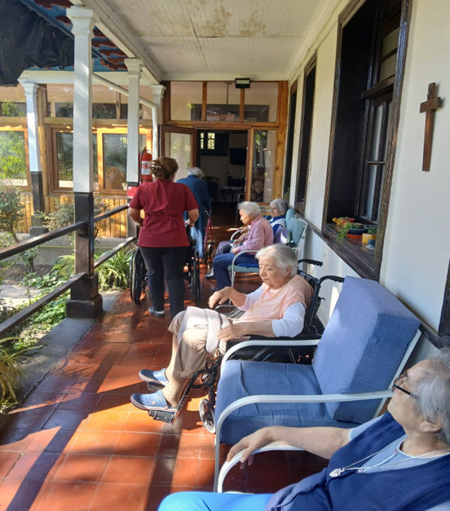
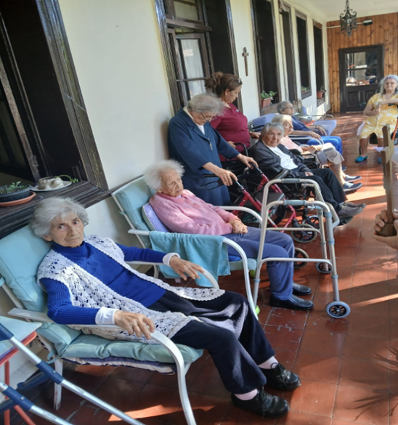
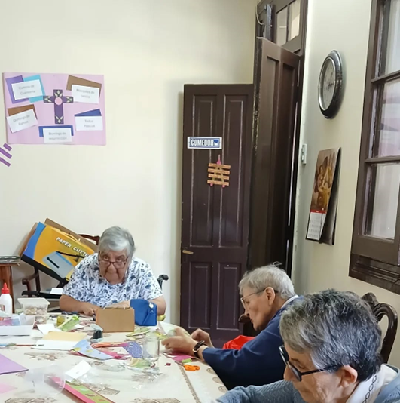
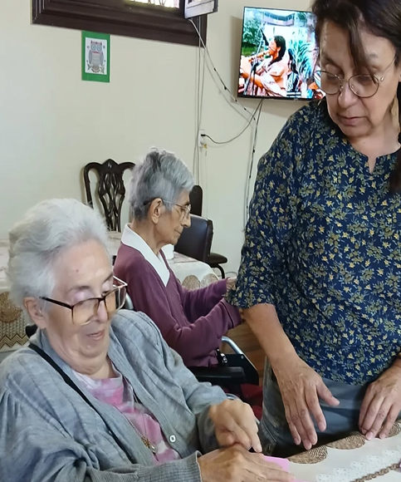
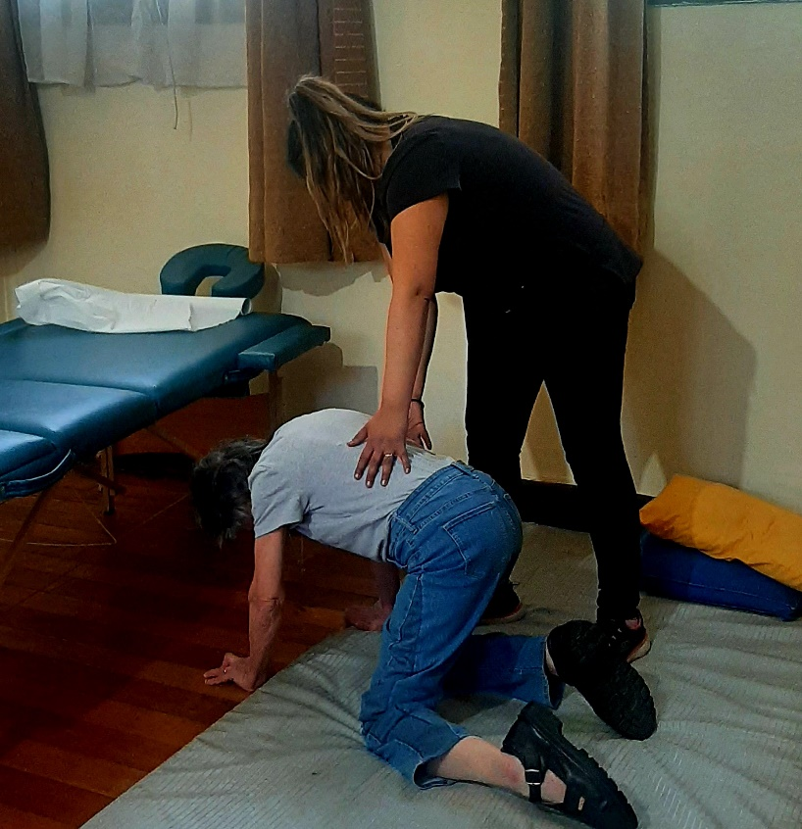
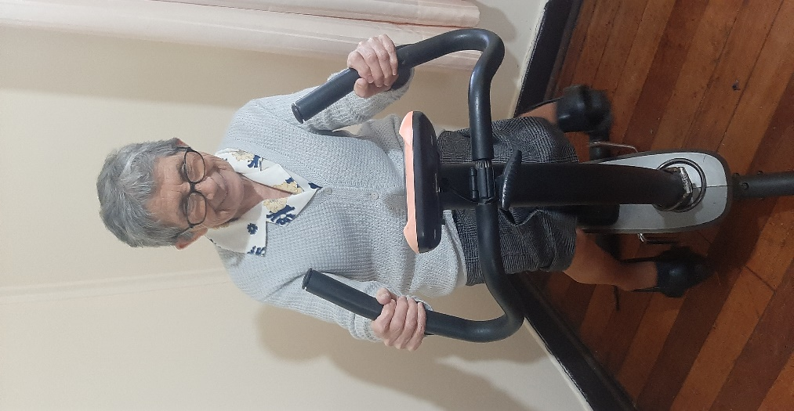
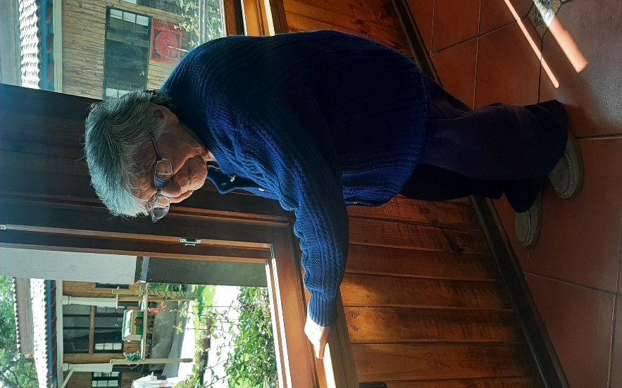
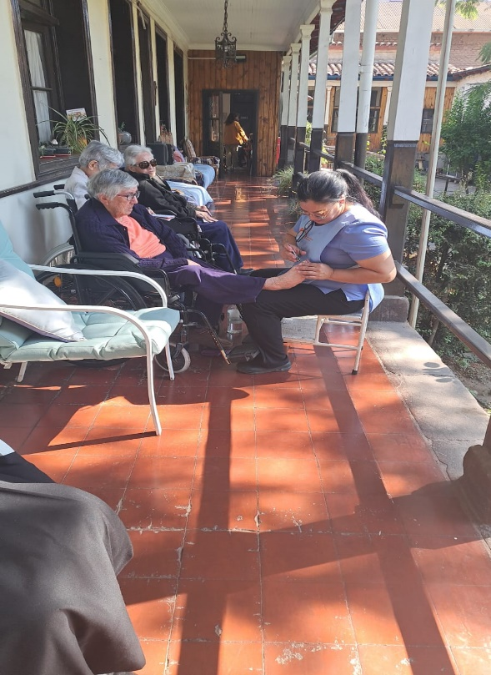
Nombre de la actividad: Renovación del Sistema Hídrico del Hogar
Nombre de la actividad: Renovación del Sistema Hídrico del Hogar
Tiempo de ejecución: 1 de noviembre al 25 de diciembre
Patrocinador/Financista: Evening Raimbow Corporation
Breve descripción de beneficiados: Comunidad completa del hogar
números de Beneficiados alcanzados: 9 residentes y personal del hogar
Objetivo de trabajo: Brindar acogida y atención integral a mujeres adultas mayores en situación de vulnerabilidad, promoviendo condiciones de vida dignas y apoyo continuo en esta etapa de su ciclo vital.
Actividades realizadas: Cambio de cañerías de agua de todo el hogar
Resultados obtenidos: Sistema de agua renovado y funcional
Selección de Beneficiadas: No aplica
Beneficios entregados: Las tuberías antiguas acumular sedimentos, óxido o incluso contaminantes. Renovarlas asegura un suministro de agua más limpio y seguro. En el hogar para las es crucial evitar riesgos como agua contaminada o problemas de humedad que puedan afectar la salud respiratoria. Además, nuestro consumo en agua y gas bajo visiblemente
Costo a beneficiarias: no existió costo para las residentes
lugar geográfico de ejecución: General Amengual 420, estación central, Santiago, Chile

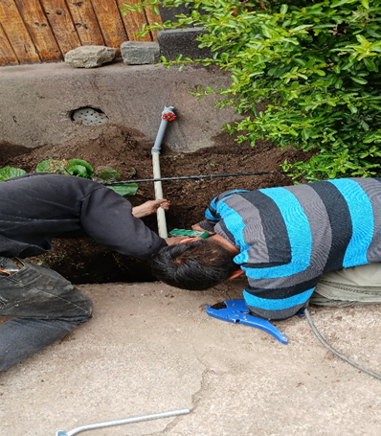
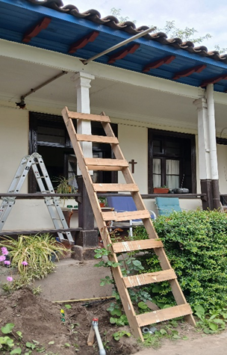
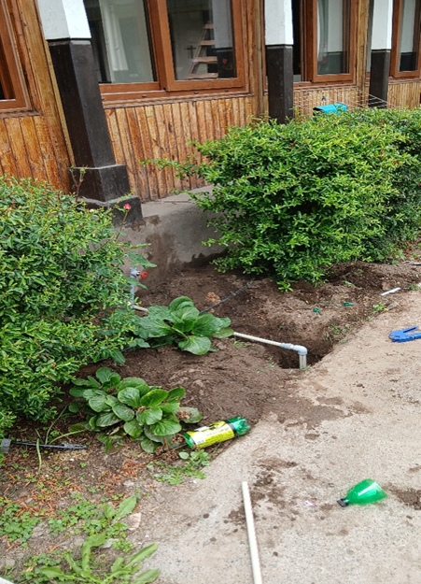
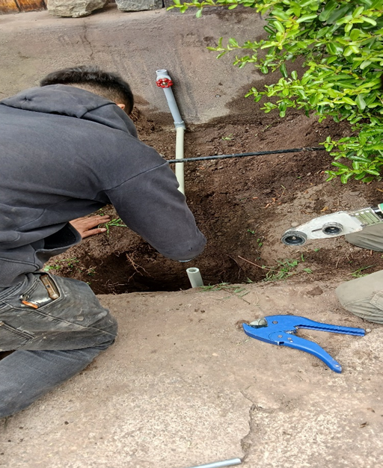

Proyecto de Mejoramiento de Infraestructura para Eficiencia Térmica
Proyecto: Reparación de Goteras en la Techumbre
Tiempo de ejecución: 15 abril al 25 2024
Patrocinador/Financista: Congragaciones chilenas donaciones
Breve descripción de beneficiados: 9 adultas mayores residentes en el hogar y personal
Numero de Beneficiados alcanzados: 9 residentes actuales, trabajadoras y futuras residentes
Objetivo de trabajo: Brindar acogida y atención integral a mujeres adultas mayores en situación de vulnerabilidad, promoviendo condiciones de vida dignas y apoyo continuo en esta etapa de su ciclo vital.
Actividades realizadas: Cambio de un sector de la techumbre
Resultados obtenidos: mejorar las condiciones de vida y trabajo, priorizando un enfoque que valore el bienestar físico y emocional de las personas. Logramos la recuperación de dormitorios que son fundamentales para el crecimiento de nuestra obra
Costo a las beneficiarias: No existió costo para las residentes
Lugar geográfico de ejecución: General Amengual 420, estación central, Santiago, Chile

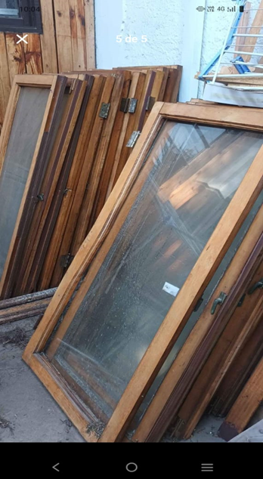
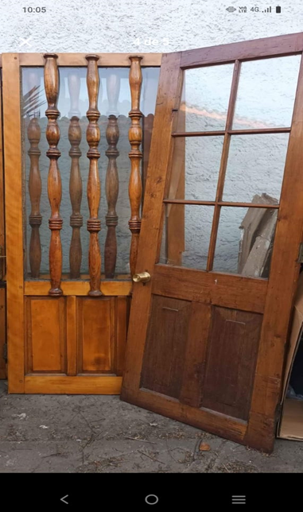
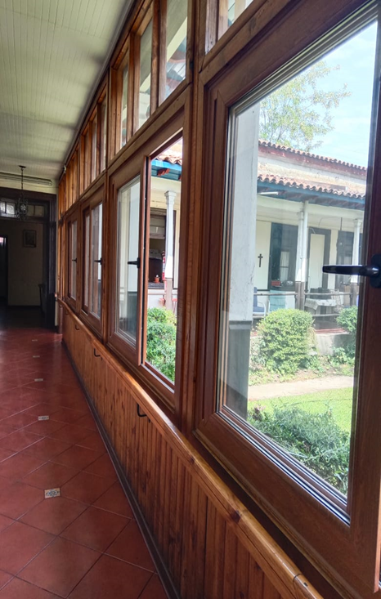
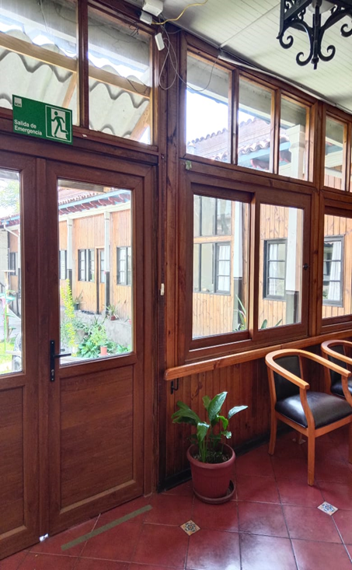

Proyecto: Reparación de Goteras en la Techumbre
Tiempo de ejecución 15 abril al 25 2024
Patrocinador/Financista Congragaciones chilenas donaciones
Numero de Beneficiados alcanzados: 9 residentes actuales, trabajadoras y futuras residentes
Objetivo de trabajo: Brindar acogida y atención integral a mujeres adultas mayores en situación de vulnerabilidad, promoviendo condiciones de vida dignas y apoyo continuo en esta etapa de su ciclo vital.
Actividades realizadas: Cambio de un sector de la techumbre
Resultados obtenidos: Se fortaleció la infraestructura del hogar para mejorar las condiciones de vida de mujeres mayores en situación de vulnerabilidad social. La recuperación de dormitorios permitió ampliar el acceso a espacios seguros, dignos y adecuados para su atención integral, contribuyendo así al ejercicio efectivo de sus derechos sociales y al respeto de su dignidad.
Costo a las beneficiarias: No existió costo para las residentes
Lugar geográfico de ejecución: General Amengual 420, estación central, Santiago, Chile

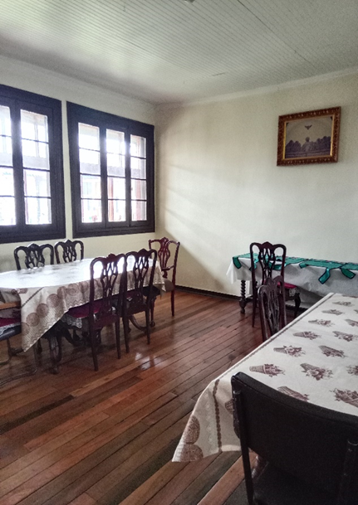
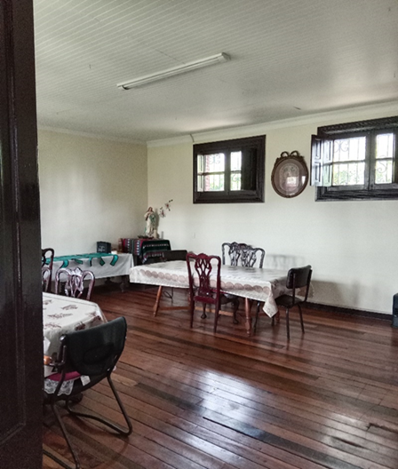
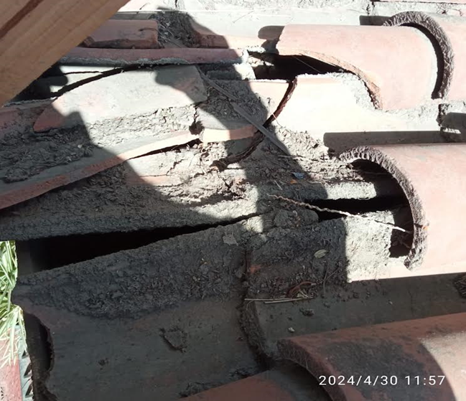
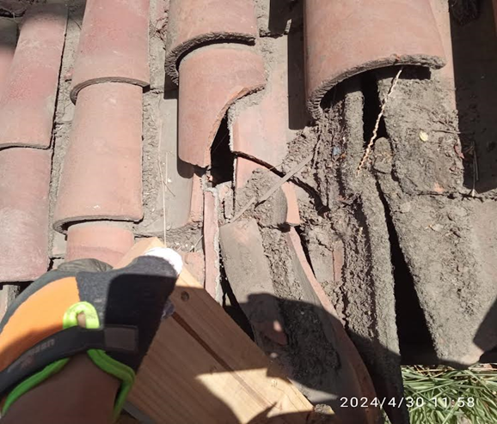

Desarrollo Digital y Comunicacional
Tiempo de ejecución: 25 de octubre al 31 de enero
Patrocinador / Financista: Fondos propios
Breve descripción de beneficiarios: La organización, sus comunidades asociadas y potenciales donantes solidarios.
Número de beneficiarios alcanzados: Comunidad religiosa ampliada, organizaciones colaboradoras y público general interesado en el cuidado de personas mayores.
Objetivo de trabajo: Fortalecer la visibilidad institucional y la sostenibilidad social de la Corporación, mediante herramientas digitales y materiales de difusión que promuevan la atención digna y solidaria a mujeres adultas mayores en situación de vulnerabilidad.
Actividades realizadas:
- Diseño e implementación del sitio web institucional.
- Elaboración de material gráfico de difusión (díptico bilingüe en inglés y español).
Resultados obtenidos:
- Página web institucional operativa y accesible: www.tejiendosolidaridad.cl
- Impresión y distribución de 100 ejemplares del díptico informativo, orientado a dar a conocer el proyecto y sensibilizar a nuevos aliados sobre la realidad del envejecimiento en contextos religiosos.
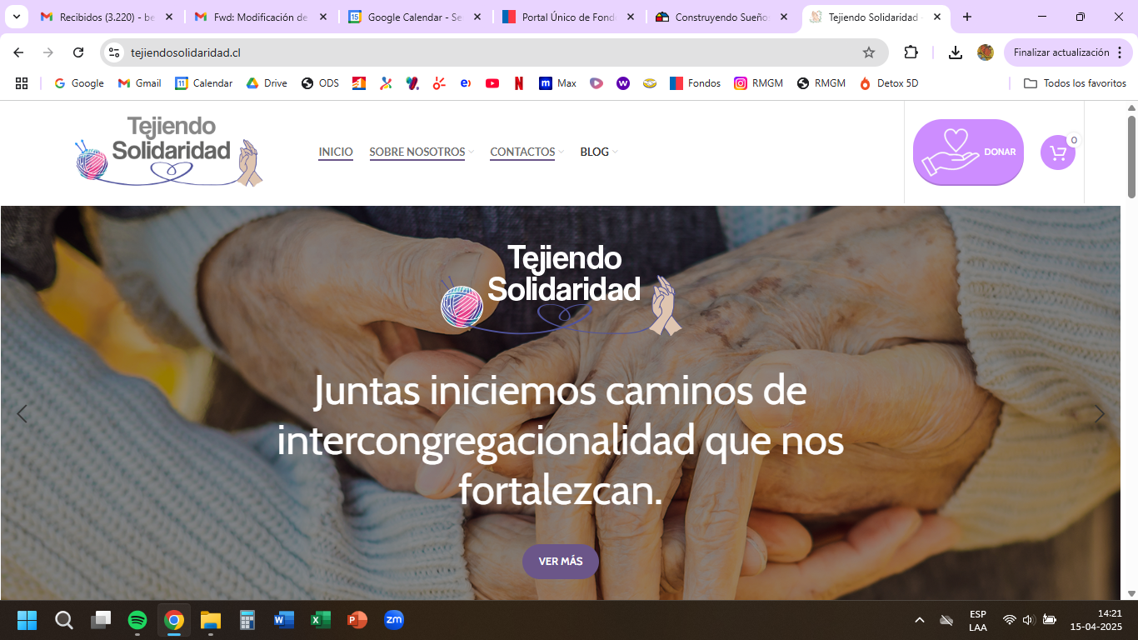
Costo para las beneficiarias: No aplica
Lugar geográfico de ejecución: Santiago, Chile, con alcance internacional a través de la plataforma web.

8.- Indicadores Financieros

Ingresos Operacionales (M$) |  | 2024
1. Privados (M$) | Donaciones | 215.450.-
 | Proyectos
 | Venta de bienes y servicios
 | Aporte y cuota social
 | Otros | 978.-
2. Públicos (M$) | Subvenciones
 | Proyectos
 | Venta de bienes y servicios

ACTIVOS | 2024 M$
CIRCULANTE
Efectivo y efectivo equivalente | 69.318.-
Inversiones temporales | 1.573.-
Cuentas por cobrar (neto)
- Donaciones por recibir
- Subvenciones por recibir
- Cuotas sociales por cobrar
- Por cobrar a personas y entidades relacionadas
- Varios deudores
Otros activos circulantes
- Existencias
- Impuestos por recuperar | 244.-
- Gastos pagados por anticipado
- Otros
Activos circulantes con restricciones
TOTAL ACTIVO CIRCULANTE | 71.135.-
.-

ACTIVOS FIJOS
Terrenos
Construcción
Muebles y Útiles | 474.-
Vehículo
Otros Activos Fijos
(-) Depreciación acumulada | -5.-
Activos fijos con restricciones (neto)
Activos Fijos reservados (neto)
TOTAL ACTIVO FIJO NETO | 469.-

OTROS ACTIVOS
Inversiones financieras permanentes
Otros activos con restricciones
Otros activos reservados
TOTAL OTROS ACTIVO | 0

TOTAL ACTIVOS | 71.604

PASIVOS Y PATRIMONIO | 2024 M$
CORTO PLAZO
Obligación con bancos e instituciones financieras
Cuentas por Pagar
- Proveedores
- Por pagar a personas y entidades relacionadas
- Varios acreedores | 9.435.-
Fondos y proyectos en administración
Otros pasivos
- Impuesto a la Renta por Pagar
- Retenciones | 100.-
- Provisiones | 687.-
- Ingresos percibidos por adelantado
- Otros | 500.-
TOTAL PASIVO A CORTO PLAZO | 10.722

LARGO PLAZO
Obligaciones con bancos e instituciones financieras
Fondos y proyectos en administración
Acreedores a largo plazo
- Préstamos de terceros
- Por pagar a personas y entidades relacionadas
Provisiones
- Otros pasivos a largo plazo
TOTAL PASIVO A LARGO PLAZO | 0
TOTAL PASIVOS | 10.722

PATRIMONIO
Sin restricciones (libre disponibilidad) | 60.882.-
Reservado para fines específicos
Restringido
TOTAL PATRIMONIO | 60.882.-

TOTAL PASIVO Y PATRIMONIO | 71.604

ESTADO DE ACTIVIDADE
Ingresos Operacionales | 2024 M$
Privados
- Donaciones | 215.450.-
- Proyectos
- Aportes y cuotas sociales
- Venta de bienes y servicios
- Otros | 978.-
Estatales
- Subvenciones
- Proyectos
- Venta de bienes y servicios
- Otros
TOTAL DE INGRESOS OPERACIONALES |  | 216.428.-
Gastos Operacionales
Costo de remuneraciones | -43.695.-
Gastos de actividades operacionales | -69.479.-
Gastos de dirección y administración | -40.989.-
Depreciación | -87.-
Castigo de incobrables
Costo directo venta de bienes y servicios
Otros costos de proyectos específicos
Otros costos operacionales
TOTAL COSTOS OPERACIONALES | -154.250.-
SUPERÁVIT (DÉFICIT) OPERACIONAL | 62.178.-

Ingresos No Operacionales
Renta de inversiones
Ganancia en venta de activos
Indemnización seguros
Otros ingresos no operacionales
TOTAL INGRESOS NO OPERACIONALES | -
Egresos No Operacionales
Pérdida en venta de activos
Pérdida por siniestros
Otros gastos no operacionales | -3.844.-
TOTAL EGRESOS NO OPERACIONALES | -3.844.-
SUPERÁVIT (DÉFICIT) NO OPERACIONAL | -3.844.-

SUPERÁVIT / (DÉFICIT) ANTES DE IMPUESTOS Y PARTIDAS EXTRAORDINARIAS | 58.334.-
Impuesto a la renta
Aportes extraordinarios
SUPERÁVIT (DÉFICIT) DEL EJERCICIO | 58.334.-

ESTADO DE FLUJO DE EFECTIVO

FLUJO DE EFECTIVO PROVENIENTE DE ACTIVIDADES OPERACIONALES | 2024 M$
Donaciones recibidas | 215.450.-
Ingresos por proyectos y subvenciones
Aportes y cuotas sociales
Otros ingresos recibidos
Aportes extraordinarios
Sueldos y honorarios pagados (menos) | -43.844.-
Pago a proveedores (menos) | -11.328.-
Impuestos pagados (menos)
Otros desembolsos operacionales | -92.133.-
FLUJO NETO OPERACIONAL | 68.145.-
Flujo de efectivo proveniente de actividades de inversión
Venta de activos fijos
Compra de activos fijos (menos)
Inversiones de largo plazo (menos)
Compra / venta de valores negociables (neto)
Intereses recibidos
Otros flujos de inversión
FLUJO NETO DE INVERSIÓN
Flujo de efectivo proveniente de actividades de financiamiento
Préstamos recibidos
Pago de préstamos (menos)
Gastos financieros (menos)
Fondos recibidos en administración
Fondos usados en administración (menos)
Otros flujos de financiamiento
Flujo neto de financiamiento
VARIACIÓN NETA DEL EFECTIVO | 68.145.-
Saldo inicial de efectivo y efectivo equivalente | 1.173.-
SALDO FINAL DE EFECTIVO Y EFECTIVO EQUIVALENTE | 69.318.-

ESTADO DE MOVIMIENTOS PATRIMONIALES

 | Patrimonio de libre disponibilidad M$ | Reservado para fines específicos M$ | Patrimonio restringido M$ | PATRIMONIO TOTAL  M$
EJERCICIO 2024
Patrimonio al 01.01.2024 | 2.445.- | 0.- | 0.- | 2.445.-
Reservas establecidas
Reservas liberadas
Restricciones expiradas
Superávit / (déficit) del ejercicio | 58.334.- | 0.- | 0.- | 58.334.-
Otros movimientos | 102.- | 0.- | 0.- | 102.-
Patrimonio al 31.12.2024 | 60.881.- | 0.- | 0.- | 60.881.-

.

10.- Declaración de responsabilidad:

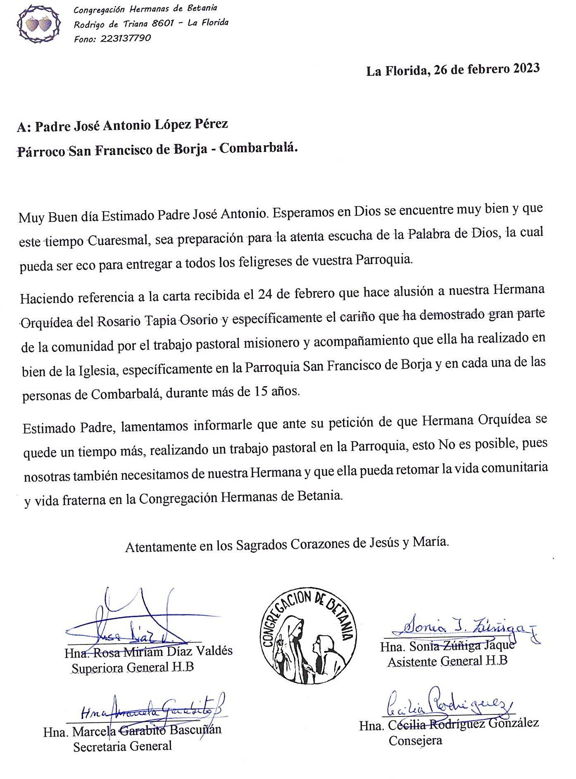
La directiva declara la veracidad e integridad de la presente memoria, al 31 de diciembre de 2024.
Nombre | Cargo | RUT
Sandra Eugenia San Martín Sanhueza | Presidenta Directorio | 11.864.292-9
Sandra Eugenia San Martín Sanhueza | Representante Legal | 11.864.292-9
Sonia Isabel Zúñiga Jaque | Encargada de Finanzas | 6.837.947-4
Fecha: diciembre 2024

